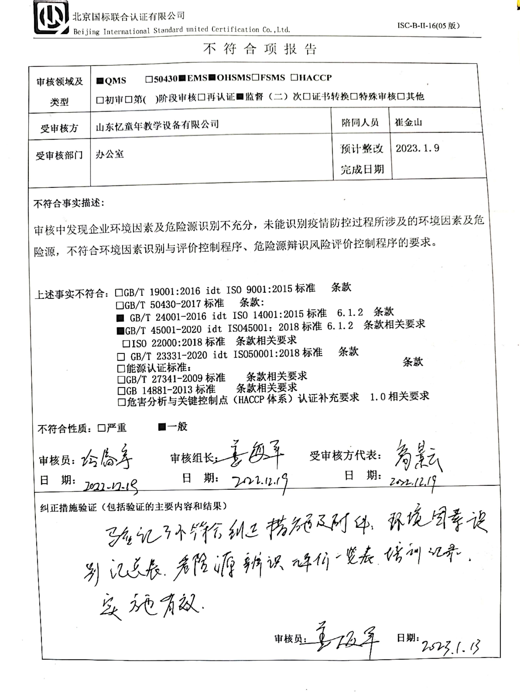不 符 合 项 报 告

|  |  |  |  |
| --- | --- | --- | --- |
| **审核领域及类型** | **■QMS** **□50430****■EMS****■OHSMS****□FSMS** **□HACCP**  **□初审□第( )阶段审核****□再认证****■监督（****二）次□证书转换****□特殊审核□其他** | | |
| **受审核方** | **山东忆童年教学设备有限公司** | **陪同人员** | **崔金山** |
| **受审核部门** | **办公室** | **预计整改完成日期** | **2023.1.9** |
| **不符合事实描述:**  审核中发现企业环境因素及危险源识别不充分，未能识别疫情防控过程所涉及的环境因素及危险源，不符合环境因素识别与评价控制程序、危险源辩识风险评价控制程序的要求。  **上述事实不符合：□GB/T 19001:2016 idt ISO 9001:2015标准 条款**  **□GB/T 50430-2017标准 条款:**  **■ GB/T 24001-2016 idt ISO 14001:2015标准 6.1.2 条款**  **■GB/T 45001-2020 idt ISO45001：2018标准 6.1.2 条款相关要求**  **□ISO 22000:2018标准 条款相关要求**  **□ GB/T 23331-2020 idt ISO50001:2018标准 条款**  **□能源认证标准： 条款**  **□GB/T 27341-2009标准 条款相关要求**  **□GB 14881-2013标准 条款相关要求**  **□危害分析与关键控制点（HACCP体系）认证补充要求 1.0相关要求**  **不符合性质：□严重　　　■一般**  **审核员： 审核组长： 受审核方代表：**  **日 期： 日 期： 日 期：** | | | |
| **纠正措施验证（包括验证的主要内容和结果）**    **审核员： 日期：** | | | |

不符合项纠正措施表

|  |
| --- |
| C:\Users\DELL\AppData\Local\Microsoft\Windows\INetCache\Content.Word\扫描全能王 2023-01-14 17.35_8.jpg**不符合项事实摘要：**  审核中发现企业环境因素及危险源识别不充分，未能识别疫情防控过程所涉及的环境因素及危险源，不符合环境因素识别与评价控制程序、危险源辩识风险评价控制程序的要求。 |
| **纠正情况：**  马上重新识别公司的环境因素及危险源，更新环境因素及危险源清单。 |
| **原因分析：**  相关人员对环境因素和危险源识别知识掌握不足，考虑不够充分。 |
| **纠正措施：**  重新学习环境因素和危险源识别的知识，学习ISO14001:2015和ISO45001:2018标准6.1.2条款的要求。  **预定完成日期：2023.1.9** |
| **举一反三检查情况：**  检查有无其他类似情况，未发现。 |
| **受审核方纠正措施有效性的验证：**  查环境因素识别评价汇总表、危险源辨识和风险评价一览表、培训记录，纠正措施实施有效。  **验证人： 日期：** |

**受审核方代表： 日期:**

